**МИНИСТЕРСТВО ОБРАЗОВАНИЯ И НАУКИ РОССИЙСКОЙ ФЕДЕРАЦИИ**

**федеральное государственное автономное образовательное   
учреждение высшего образования   
«Санкт-Петербургский политехнический университет Петра Великого»**

**ИНСТИТУТ СРЕДНЕГО ПРОФЕССИОНАЛЬНОГО ОБРАЗОВАНИЯ**

|  |  |
| --- | --- |
|  | **Допустить к защите**  Заместитель директора по  учебно-методической работе  ___________ __Е. Г. Конакина_____  (Подпись) (И.О.Ф.)  «____»______________ 2020 г. |
|  |

**ДИПЛОМНЫЙ ПРОЕКТ**

Тема Разработка мобильного приложения для сотрудников

компании ООО «Максидом»

специальность 09.02.03 группа 42928/1

Студент Злобина П.С.

(подпись) (ФИО)

Руководитель Чемкаева Д.В.

(подпись) (ФИО)

Санкт-Петербург

2020

**СОДЕРЖАНИЕ**

ВВЕДЕНИЕ 4

1 Общая часть 5

1.1 Описание предприятия 5

1.2 Описание предметной области 9

1.3 Анализ методов решения 11

1.4 Обзор средств программирования 12

2 Специальная часть 16

2.1 Общие сведения 16

2.2 Постановка задачи 16

2.3 Основание для разработки 17

2.4 Назначение проекта 17

2.5 Проектирование приложения 18

2.6 Текст программы 20

2.7 Программа и методика испытаний 21

3 Экономическая часть 22

3.1 Технический и социальный эффект 22

3.2 Организационная часть 22

3.3 Расчет затрат на разработку программного продукта 23

3.4 Расчет эффективности проекта 28

4 Техника безопасности и охрана труда 33

4.1 Анализ условий труда программиста, работающего в компании ООО «Максидом» 33

4.2 Расчет искусственного освещения в помещении компании ООО «Максидом», где находится рабочее место программиста 36

4.3 Электробезопасность в компании ООО «Максидом» 38

4.4 Пожарная безопасность в компании ООО «Максидом» 40

ЗАКЛЮЧЕНИЕ 43

СПИСОК ИСПОЛЬЗОВАННЫХ ИСТОЧНИКОВ 44

Приложение А (справочное) Макет приложения 47

Приложение Б (справочное) Пример XML – запроса и ответа 53

Приложение В (справочное) Исходный код 55

Приложение Г (справочное) Техническое задание 60

Приложение Д (справочное) Тест – кейсы 68

# **ВВЕДЕНИЕ**

Смартфоны стали неотъемлемой частью нашей повседневной жизни, это не просто средство связи или развлечения, но и полноценный рабочий инструмент. На сегодняшний день у каждого пользователя смартфона установлено в среднем 35 приложений. На данный момент мобильное приложение – это специально разработанное под функциональные возможности наших гаджетов программное обеспечение, позволяющее использовать их функциональные возможности максимально эффективно и комфортно для пользователя. С каждым годом растет потребность в качественных и многофункциональных мобильных приложениях.

Целью данного дипломного проекта является разработка мобильного приложения-сканера. Создание подобных приложений для ведения бизнеса повышает эффективность деятельности сотрудников за счет организации быстрого доступа к информации используя возможности мобильных устройств.

В ходе разработки проекта, также были поставлены следующие задачи:

* проанализировать компанию ООО «Максидом»;
* проанализировать функции подразделений компании;
* выбор инструментов и шаблона проектирования для разработки программного продукта;
* проектировка пользовательского интерфейса программы;
* реализовать основные функции программного продукта;
* рассчитать экономическую часть проекта;
* рассчитать БЖД;
* провести тестирование программного продукта.

Структура дипломного проекта состоит из введения, четырех частей, разделенных на параграфы, заключения, списка литературы и приложений.

# **Общая часть**

## **Описание предприятия**

ООО «Максидом» - крупная российская торговая сеть гипермаркетов DIY (Do It Yourself). В октябре 1997 года на Гражданском проспекте был открыт первый магазин из сети. В связи с успехом торговой деятельности компания начала расширяться, открывая новые гипермаркеты. [2]

Региональная экспансия началась в 2008-м году с открытия гипермаркета в Нижнем Новгороде и продолжилась в 2010-м открытием магазина в Казани. [3]

В 2014-м компания открыла еще три гипермаркета в разных городах - в Екатеринбурге, Санкт-Петербурге и Самаре. В 2017-м открылся региональный магазин в Уфе, а в 2019-м в Московской области. На данный момент насчитывается 15 гипермаркетов по всей России, 9 из которых находятся в Петербурге.

Компания «Максидом» не только занимается строительством гипермаркетов своей сети, но и открыла два торгово-развлекательных комплекса в Екатеринбурге и Санкт-Петербурге. Также данная компания занимается ведением социально ответственного бизнеса, благотворительностью, спонсорством и помогает в проведении реставрационных работ. [4]

На ниже представленном рисунке 1 изображена структура компании «Максидом», а также представлена таблица 1 с детальным описанием функций подразделений компании: [5]



Рисунок 1 – Структура компании «Максидом»

Таблица 1 – Таблица функций подразделений компании

|  |  |
| --- | --- |
| **Подразделение** | **Функции** |
| Коммерческий отдел | Закупка и организация поставок товаров;  Подготовка и предоставление необходимой информации о товарах, ценах и условиях работы с поставщиками структурным подразделениям магазинов «Максидом». |
| Бухгалтерия | Ведение бухгалтерского учёта;  Составление отчётности и контроль за соблюдением финансовой дисциплины. |

|  |  |
| --- | --- |
| **Подразделение** | **Функции** |
| Отдел маркетинга | Организация рекламных кампаний;  Продвижение товаров и услуг, а также торговой марки «Максидом» на рынке;  Оформление торговых залов магазинов «Максидом»;  Исследование рынка. |
| Контрольно-ревизионный отдел | Контроль товарного учёта;  Проведение инвентаризаций товара в торговых отделах;  Контроль исполнения действующих технологических схем (в торговом зале и на складе). |
| Юридический отдел | Представление интересов компании в судах, органах исполнительной власти, общественных организациях (торговая инспекция, общество потребителей и т.п.);  Участие в разработке правовых документов предприятия и консультационно-правовая помощь специалистам компании в подготовке документов;  Обучение сотрудников компании «Правилам торговли». |
| Центр информационных технологий (ЦИТ) | Создание, развитие и обеспечение работы внутренней информационной системы;  Организация работы внутренних сетей – АТС, видеонаблюдение, охранная сигнализация;  Разработка программного обеспечения внутренних технологических процессов, обновление и поддержка необходимого программного обеспечения;  Закупка оргтехники и необходимых материалов. |

|  |  |
| --- | --- |
| **Подразделение** | **Функции** |
| Служба персонала | Подбор сотрудников в различные подразделения компании;  Оценка, аттестация сотрудников торговых залов;  Организация и проведения обучения сотрудников различных подразделений компании;  Ведение кадровой документации (при приёме, увольнении, оформление пропусков, оформление полисов обязательного и добровольного медицинского страхования и др.);  Организация и проведение внутрикорпоративных мероприятий. |
| Служба транспортно-складской логистики | Приём, обработка и хранение товара;  Передача товара в магазины;  Обеспечение корректного и своевременного документального учёта складских операций;  Обеспечение перевозок грузов и другой корреспонденции внутри компании;  Оказание услуг покупателям по сборке мебели. |
| Управление капитального строительства | Разработка и реализация инженерно-строительных проектов. |
| Центр дистанционной торговли | Организация работы интернет-магазина. |

## **Описание предметной области**

Сейчас наступила эпоха, когда у каждого человека есть мобильное устройство. Разнообразие и функционал приложений огромен, однако не все из них удовлетворяют потребностям пользователей, в связи с чем потребность в создании мобильных приложениях только увеличивается.

Разные типы приложений помогают организовывать работу и отдых. Их можно разделить по предназначению: [22]

* игры;
* промо-приложения;
* контекстные сервисы;
* социальные сети;
* сервисы для ведения бизнеса.

Также, кроме предназначения, приложения классифицируются по особенностям работы: [21]

1. Нативные приложения создаются для конкретной операционной системы iOS, Android или Windows. Для охвата широкой аудитории необходимо разрабатывать отдельные приложения для каждой системы – это увеличивает срок работы над проектом. Такие приложения могут работать независимо от подключения к интернету, тратят меньше ресурсов телефона, а также могут иметь доступ к аппаратной части по разрешению владельца;
2. Веб приложения являются адаптацией сайтов для экранов телефонов. Такие приложения рассчитаны на то, чтобы пользователи могли заходить на сайт через мобильное устройство. Есть два вида веб приложений: приложение необходимо скачать и установить или приложение запускается при входе через мобильный браузер;
3. Гибридные приложения — это промежуточный вариант между нативным и веб приложением. Такие приложения имеют ограниченный доступ к аппаратной части, требуют подключения к сети для загрузки информации из внешнего источника.

Анализируя соотношение приложений по особенностям работы, представленной на рисунке 2, большинство приложений, являются нативными.

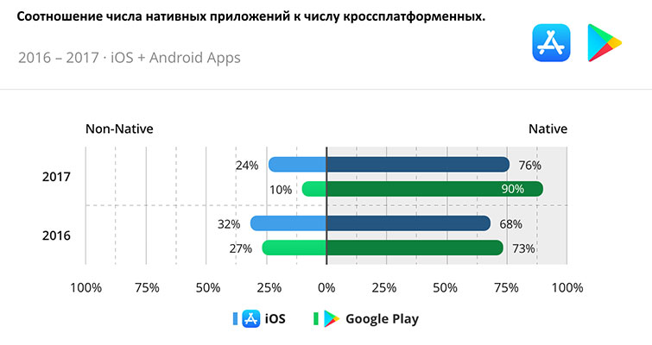

Рисунок 2 – Соотношение числа нативных приложений к числу кроссплатформеных

Цель данного проекта – разработать нативное приложение-сервис для ведения бизнеса с подключением к сети интернет. Задача приложения обеспечивать доступ к информации о товарах, представленных в торговом зале, из базы данных компании при помощи сканера штрих-кода.

Принимая во внимание статистику использования операционных систем представленной на рисунке 3, компания хочет ориентированность проект на операционную систему Android.

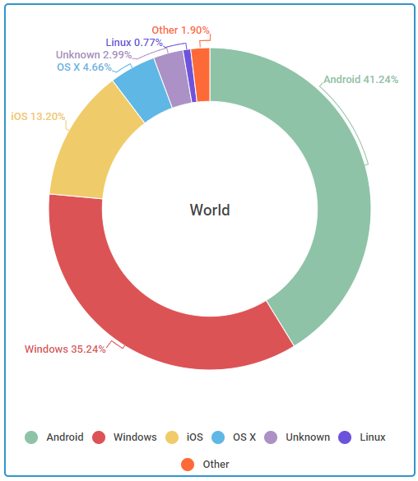

Рисунок 3 – Статистика использования мобильных операционных систем в мире за 2019 год

## **Анализ методов решения**

Приложения на операционную систему Android можно писать практически на любом языке программирования. Однако, для того чтобы иметь возможность использовать полный потенциал приложения идеально подойдут специально ориентированные на это языки, такие как Java и Kotlin.

Преимуществом Java является то, что на него ссылается большинство официальной документации, а также большое количество бесплатных библиотек. До сих пор большая часть мобильных приложений написана на языке Java. На нем строятся почти все современные языки мобильных приложений. Однако данный язык имеет довольно много особенностей в виде конструктора классов, исключений и других, которые необходимо учитывать во время разработки приложения.

Kotlin является наследником Java. Этот язык включил в себя лучшее из всех современных языков программирования. Сейчас данный язык востребован среди программистов и имеет меньше особенностей затрудняющих разработку чем Java. Однако Java является основой Kotlin, отчего чтобы писать на нем нужно знание Java. [23]

Сделав вывод на основе рассмотренных методов разработки, проанализировав их преимущества и недостатки, было выбрано основным методом для разработки – язык Java.

## **Обзор средств программирования**

Для данного проекта было рассмотрено несколько сред разработки, каждая из которых использует разный язык программирования:

1. Кроссплатформенная среда разработки приложений Xamarin, основана на отрытом источнике .NET Framework. Ее разработкой и поддержкой занимается компания Mono. В Xamarin можно одновременно разрабатывать приложения для популярных мобильных систем, в основном для Android и iOS. Данная среда состоит из: компилятора для языка C#, библиотеки классов языка C# дающих доступ к SDK обоих мобильных систем, компиляторы, IDE и плагина для Visual Studio. Идея создания среды Xamarin – это дать возможность запускать написанные на C# приложения на разных системах, например, на Unix или Mac, то есть отличающихся от Windows. Xamarin позволяет получить доступ к нативным средствам разработки, а также элементам интерфейса пользователя. Для системы iOS создание интерфейса пользователя потребует непосредственного написания кода, либо используя нативные средства проектирования, чтобы создавать отдельные xib-файлы, либо один единый Storyboard. Однако, для полноценной разработки в iOS-среде, предполагается использовать компьютер с операционной системой Mac. Такое условие обусловлено по конкретной причине: для редактирования интерфейса пользователя и отладки приложений требуется эмулятор совместимых с iOS устройств, таких как iPhone, доступен который только на системе Mac. Для Android-приложений создание интерфейса пользователя также может происходить в коде, или же описывая элементы в xml-файле. Однако для Android ориентированных приложений не требуется специального оборудования, эмулятор уже встроен в среду Xamarin. [6],[7]
2. Открытая интегрированная среда разработки Eclipse Java, разрабатывается и поддерживается компанией Eclipse Foundation. Eclipse приобрела большую популярность тем, что ее можно расширить своими модулями, от того данная среда больше служит для разработки расширений. Объединяя вышеперечисленное, Eclipse – это сочетание среды разработки, набора сервисов для разработки приложений и встраиваемых плагинов. В самой среде уже имеется стандартный набор плагинов, например, JDT. Возможности применения Eclipse гораздо больше, чем использования в качестве интегрированной среды разработки. В Eclipse имеется среда разработки плагинов для создания собственных инструментов и встраивания их в среду разработки. Данную среду можно использовать не только с языком Java, но и другими. Языковые плагины уже поддерживают C/C++, Html, Ruby и другие. Структура Eclipse позволяет использовать себя как основу для других типов приложений, не имеющих отношения к разработке программного обеспечения. Одним из главных преимуществ Eclipse является то, что данная среда активно поддерживается и расширяется инструментарием, библиотеками и прочим, не только сообществом Eclipse, но и крупными корпорациями – IBM, HP и Rational. Eclipse является корпоративным стандартом во многих компаниях в силу своей бесплатности и высокого качества. [8],[9]
3. Android Studio, разработанная компанией Google, является интегрированной средой для разработки приложений для устройств на базе Android. Программное обеспечение IntelliJIDEA от компании JetBrains, послужило основой для данной среды. Приложений крупных компаний, таких как Sony, Samsung и других, использующих Android систему. Данная среда не ограничивается разработкой приложений только на телефоны, для любого устройства с системой Android эти приложения будут совместимы. Среда включает в себя богатый встроенный инструментарий, обеспечивающий комфортные условия разработки на разных этапах. Дополнительно к инструментарию в Android Studio реализованы: система автоматической сборки Gradle, поиск и автоматическое устранение ошибок, окно просмотра интерфейса приложения на устройстве-эмуляторе. В Android Studio также доступна установка плагинов, позволяющая как вручную скачивать и устанавливать, так и делать это непосредственно в приложении. [10],[11]
4. Среда разработки, или сенсорно-ориентированный веб-фреймворк jQueryMobile использует внедрение пользовательского кода JavaScript в многократно используемые браузеры на мобильных устройствах. Данная среда разработки разработана для написания веб-приложений для мобильных устройств. Mobile разработана поверх инфраструктуры jQuery и ее интерфейса пользователя. jQueryMobile дает гибкие инструменты для разработки приложений: расширенные возможности JavaScript и ее события, построение html-документа как разметки, разбиение на страницы пользовательского интерфейса. Инфраструктура jQuery содержит компоненты интерфейса пользователя, необходимых для создания веб-ориентированных приложений и сайтов. Одно из главных преимуществ данной среды, это то, что среда поддерживается разнообразным спектром платформ. Чтобы этого добиться, страницы в Mobile реализованы на Html-5, обеспечивающим взаимосвязь с многими веб-устройствами. Для интерпретации устройствами CSS и JavaScript, среда использует методы ненавязчивого преобразования семантических страниц, применяя продолжительный интерактивный опыт и возможности взаимодействия Query и CSS. [12],[13],[14]

Для выбора среды разработки было два важных критерия, данных компанией:

* предоставленное компанией оборудование и программное обеспечение;
* возможность поддержки приложения в будущем.

Также, в компании нет сотрудников, работающих с языками программирования C# и JavaScript. Поэтому языком разработки моего проекта стал Java.

Проанализировав вышеперечисленные среды разработок, для проекта была выбрана Android Studio. Ее преимущество заключается в том, что у меня уже есть опыт разработки приложений в данной среде, а также проект созданный в Android Studio может быть открыт в другой среде – Eclipse, которую используют сотрудники компании.

Однако, среда разработки Android Studio не включала в себя удобную библиотеку для сканирования и распознавания штрих-кода. Из открытого источника была выбрана библиотека XZing («ZebraCrossing») за то, что она может: [19],[20]

1. Генерировать и распознавать все возможные 1D и 2D штрих-коды, такие как: QR-Code, PDF 417, EAN, UPC, Aztec, DataMatrix;
2. Умение работать с Codabar;
3. В библиотеке уже есть метод, запускающий камеру, настроенную на поиск и сканирование штрих-кодов.

Подключение библиотеки не вызывает проблем в работе приложения, быстро сканируя штрих-код и обрабатывая его.

# **Специальная часть**

## **Общие сведения**

### Наименование программной разработки

Полное наименование программной разработки: «Разработка мобильного приложения для сотрудников компании ООО «Максидом»».

### Используемое программное обеспечение

Разработка проекта проводилась в среде разработки Android Studio на языке программирования Java с дополнительными библиотеками, такими как:

* ZXing. Библиотека предоставляет возможность распознавать штрих-коды на Android. Основные методы, использующиеся из этой библиотеки это метод сканирования и метод обработки результата. Класс, используемый из этой библиотеки ZXingScannerView позволяет открывать внутреннюю камеру, а затем сканировать и обрабатывать полученные результаты;
* Ksoap2-android. Данная библиотека позволит использовать классы SoapObject и HttpTrasportSE, предназначенные для подключения к веб-сервису компании через SOAP для получения информации по сканируемому штрих-коду. При этом все действия и методы должны быть выполнены в фоновом потоке.

## **Постановка задачи**

Постановка задачи выполнена в соответствии со стандартами Единой Системы Программной Документации и руководящими отраслями методическими материалами ГОСТ 19.201-78.

## **Основание для разработки**

Основанием для разработки является подписанное обоими сторонами техническое задание на разработку мобильного приложения-сканера для ООО «Максидом». Техническое задание представлено в приложении Г.

## **Назначение проекта**

### Функциональное назначение

Данное приложение разработано для упрощения поиска информации по товарам для сотрудников компании. Сканируемый штрих-код сверяется с базой данных через веб-сервис, и получаемая информация предоставляется сотрудникам в виде отдельной страницы приложения.

Приложение позволяет вводить номер штрих-кода вручную или при помощи сканера.

Обновление адреса веб-сервиса производиться администратором через меню настроек.

### Эксплуатационное назначение

Приложение должно эксплуатироваться на мобильном устройстве с системой Android и подключенным к сети Интернет для взаимодействия с выделенным компанией веб-сервисом.

## **Проектирование приложения**

### Диаграмма прецедентов

После проведения анализа была построена UML – диаграмма прецедентов, на которой выявлено две роли: пользователь и администратор. Диаграмма прецедентов представлена на рисунке 2.1.



Рисунок 4 – Диаграмма прецедентов

Диаграмма показывает следующие возможности приложения:

* вход в учетную запись сотрудника;
* сканирование штрих-кода;
* ввод номера штрих-кода вручную;
* просмотр информации по товару, полученной в результате сканирования/ввода номера из базы данных;
* изменение настроек подключения, конкретно изменение строки подключения к веб-сервису.

### Диаграмма последовательностей

Этапы взаимодействия приложения с пользователем показаны на рисунке 5:

Рисунок 5 – Диаграмма последовательностей

### Подключение к веб-сервису

Для данного проекта создание базы данных не требовалось, так как компания уже имеет свою и при разработке приложения подключение происходило к ней через выделенный компанией собственный веб-сервис для проекта – «GestoryServicesCodGOOD».

Компания использует SOAP (Simple Object Access Protocol) протокол для своих веб-сервисов. При сканировании или вводе штрих-кода приложение отправляет запрос веб-сервису в формате XML, а затем получает ответ в таком же формате с предоставленной информацией о товаре по отправленному номеру штрих-кода.

Пример XML – запроса и ответа от веб – сервера представлены в приложении Б.

### Макет приложения

Для утверждения проекта заказчиком был создан предварительно макет проекта, представленный в приложении А в виде скриншотов.

## **Текст программы**

Текст программы выполнен в соответствии с ГОСТ 19.101-77 и ГОСТ 19.401-78 и представляет собой запись программы на исходном языке программирования с необходимыми комментариями. Листинг кода представлен в приложении В.

## **Программа и методика испытаний**

### Цель испытаний

Цель испытаний – подтвердить соответствие функциональных возможностей приложения, заданных в техническом задании, представленного в приложении Г.

### Проведение испытаний

Испытания проводились методом ручного тестирования, выполнение по разработанным тест-кейсам. Данные тест-кейсы представлены в приложении Д.

# **Экономическая часть**

## **Технический и социальный эффект**

Целью дипломного проекта является разработка приложения-сканера штрих-кодов на мобильное устройство. Преимущество переноса функции просмотра данных о товарах на мобильное устройство – это быстрое получение точной информации из базы данных в удобном формате.

Областью применения приложения является торговый зал, где сотрудникам компании необходимо получать новейшие данные о состоянии складов. Поскольку, у компании нет подобных аналогов приложений, преимуществом будет его внедрение и возможность совершенствоваться в зависимости от потребностей сотрудников и их отзывах о приложении.

## **Организационная часть**

Трудоемкость разработки можно определить в таблице 2, т.е. строка «всего» показывает общую трудоемкость разработки.

Таблица 2 – Трудоемкость разработки программного продукта

|  |  |  |
| --- | --- | --- |
| **Наименование этапа** | **Условное обозначение** | **Трудоемкость выполнения этапа, дни** |
| Описание задания | То | 1 |
| Консультации | К | 2 |
| Разработка макета приложения | М | 1 |
| Разработка приложения | П | 10 |
| Оформление документации | Д | 1 |
| Всего (общая трудоемкость разработки) (Тпп) | | 15 |

Таблица 3 – Разработчик программного продукта

|  |  |  |
| --- | --- | --- |
| **Исполнители** | **Оклад, руб.** | **Дневная тарифная ставка, руб. (Ор*i*)** |
| Разработчик Android | 50 000 руб. | 2 227, 27 руб. в день |

Дневная тарифная ставка определяется по формуле:

Ор*i* = ,руб. в день (1)

## **Расчет затрат на разработку программного продукта**

Расчет полных затрат на разработку проектного решения (программного продукта) осуществляется по формуле:

Зрп = Зот + Зст + Апп (или Зтс) + Зэ/э +Зсп + Зрм + Знр, (2)

где Зот – затраты на оплату труда разработчика (разработчиков), руб.;

Зст – страховые взносы по оплате труда во внебюджетные фонды, руб.;

Апп (или Зтс) – затраты, связанные с содержанием вычислительной техники, руб.;

Зэ/э – затраты на электроэнергию, руб.;

Зсп – затраты на специальное программное обеспечение, руб.;

Зрм – затраты на расходные материалы, необходимые при разработке программного продукта, руб.;

Знр – затраты по накладным расходам, приходящиеся на разработку программного продукта, руб.

### Затраты на оплату труда разработчиков

Размер фонда оплаты труда разработчиков рассчитывается по формуле:

Зот =, (3)

где Зот — затраты на оплату труда разработчиков, руб.;

Трi— время разработки проектного решения i- го разработчика, дни;

Орi - заработная плата в день i-го разработчика, руб. (Орi = );

Кд - коэффициент дополнительной заработной платы разработчика проекта;

n –количество разработчиков, чел.

### Затраты по страховым вносам

Сумма страховых взносов определяется по формуле:

Зст = Кст Зот, руб., (4)

где Кст - коэффициент страховых взносов, установленный государством, для расчета отчислений во внебюджетные фонды.

Таблица № 4 – Заработная плата работников, занятых разработкой проекта

|  |  |  |  |  |  |
| --- | --- | --- | --- | --- | --- |
| **№п/п** | **Должность** | **Оклад, руб./мес.** | **Оплата в день, руб.** | **Трудоемкость, дни** | **Тарифная заработная плата, руб.** |
| 1 | Программист | 50 000 | 2227,27 | 15 | 33409,05 |
| Итого тарифная заработная плата | | | | | 33409,05 |
| Доплаты (премия 20 % от тарифной заработной платы) | | | | | 6681,81 |

|  |  |  |  |  |  |
| --- | --- | --- | --- | --- | --- |
| **№п/п** | **Должность** | **Оклад, руб./мес.** | **Оплата в день, руб.** | **Трудоемкость, дни** | **Тарифная заработная плата, руб.** |
| Итого основная заработная плата (тарифная заработная плата +доплаты) | | | | | 40090,86 |
| Дополнительная заработная плата (12% от основной заработной платы) | | | | | 6000 |
| Всего заработная плата (сумма основной и дополнительной заработной платы) | | | | | 56000 |
| Страховые взносы (30% от заработной платы) | | | | | 15000 |

### Затраты на технические средства

Если оборудование по цене более 40000 руб., то оно относится к основным средствам и по ним необходимо определить сумму амортизации.

Все основные средства принимаются к учету по первоначальной стоимости, в которую включаются все расходы, связанные с приобретением (доставкой, монтаж, расходы посредникам и др.). Общая стоимость оборудования определяется по формуле:

Зоб = (5)

где Кi— количество i- го вида оборудования, шт.;

Цi — цена i-го вида оборудования, руб.;

Ктзр– коэффициент учитывающий все затраты связанные с приобретением оборудования;

m – количество оборудования, штук.

Для разработки приложения дорогостоящего оборудования не требуется.

Таблица 5 – Стоимость технических средств

|  |  |
| --- | --- |
| **Наименование компонента** | **Стоимость, руб.** |
| 22” монитор Dell E2218HN | 7000 |
| Компьютер HP Desktop Pro A G2 | 23000 |
| Итого затрат на технические средства (Зтс) | 30000 |

### Затраты на электроэнергию

Затраты, связанные с потреблением электроэнергии определяются на основе тарифа на электрическую энергию и расхода кВт на разработку программного продукта. По Санкт-Петербургу тариф 4,65 руб./кВтч.

Таблица 6 – Расчет планируемых затрат на электроэнергию

|  |  |  |  |  |  |
| --- | --- | --- | --- | --- | --- |
| **Блок питания** | **Мощность, кВт** | **Количество часов** | **Количество кВт** | **Стоимость кВт•ч, руб.** | **Сумма, руб.** |
| 22” монитор Dell E2218HN | 0,24 | 208 | 49,92 | 4,65 | 232,13 |
| Компьютер HP Desktop Pro A G2 | 0,18 | 208 | 37,44 | 4,65 | 174,1 |
| Итого затрат на электроэнергию (Зэ/э) | | | | | 406,23 |

### Затраты на специальные программные продукты

Затраты на специальные программные продукты, необходимые для разработки проектного решения определяются по формуле:

Зсп = ,руб., (6)

где Цρ – цена ρ-го специального программного средства, руб.;

n – количество видов программных продуктов, шт.

### Затраты на расходные материалы

Затраты на расходные материалы необходимые для разработки проектного решения определяются по формуле:

Зрм = , (7)

где Qi - количество i-го вида материала, шт.;

Pi - цена i-го вида материала, руб.;

n – количество видов материалов.

Затраты на расходные материалы удобнее определять в таблице 7.

Таблица 7 - Затраты на расходные материалы

|  |  |  |  |
| --- | --- | --- | --- |
| **Наименование** | **Цена (без НДС), руб.** | **Количество, шт.** | **Стоимость, руб.** |
| Бумага | 4 | 60 | 240 |
| Диск | 120 | 1 | 120 |
| Итого | | | 360 |
| ТЗР (15% от итого) | | | 54 |
| Всего затрат с учетом ТЗР (Зрм) | | | 414 |

### Затраты по накладным расходам

Затраты по накладным расходам определяются по формуле:

Знр = Кнр Зот,руб., (8)

где Кнр - коэффициент накладных расходов по данным предприятия (если нет таких данных, то принять Кнр = 0,35);

Зот - затраты по оплате труда, руб., (см. таблицу 3).

Все полученные расчеты сводятся в таблицу 8.

Таблица 8 - Полные затраты на разработку программного продукта

|  |  |  |
| --- | --- | --- |
| **Перечень затрат** | **Обозначение** | **Значение, руб.** |
| Оплата труда | Зот | 74836,27 |
| Страховые взносы | Зст | 22450,27 |
| Затраты на технические средства | Зтс | 30000 |
| Затраты на электроэнергию | Зэ/э | 406,23 |
| Специальные программы | Зсп | 0 |
| Расходные материалы | Зрм | 414 |
| Накладные расходы | Знр | 26192,27 |
| Итого затрат на разработку | Зрп | 154299,04 |

## **Расчет эффективности проекта**

В качестве методики расчета экономической эффективности выбран подход, основанный на расчете себестоимости разработки, а затем определении величины снижения трудозатрат и/или финансовых затрат.

Экономическую эффективность можно подразделить на 2 категории:

* экономическая эффективность прямого эффекта − снижение трудовых затрат и стоимостных показателей;
* экономическая эффективность косвенного эффекта − снижение уровня ручных ошибок ввода данных, увеличение скорости выполнения рабочих процедур.

Ожидаемый экономический эффект:

Прямой:

* снижение трудозатрат при документообороте;
* снижение стоимости процесса документооборота.

Косвенный:

* уменьшение количества ошибок при заполнении документов;
* упрощение формирования отчетов;
* увеличение удобства при работе с системой.

Приведем расчет экономической эффективности прямого эффекта.

Абсолютное снижение трудовых затрат, рассчитываемое по формуле:

DT = T0−T1 (9)

где T0− трудовые затраты обработки информации по текущему варианту рабочих процедур;

T1− трудовые затраты обработки информации по варианту после внедрения.

Индекс снижения трудовых затрат, рассчитываемый по формуле:

YT = T0/ T1 (10)

Коэффициент относительного снижения трудовых затрат

KT = DT /T0 *100% (11)

Абсолютное снижение стоимостных затрат, рассчитываемое по формуле:

DC = C0−C1 (12)

где C0 − стоимостные затраты обработки информации по текущему сценарию;

C1− стоимостные затраты обработки информации после проекта внедрения.

Коэффициент относительного снижения трудовых затрат:

KC = DC /С0 *100% (13)

Индекс снижения стоимостных затрат, рассчитываемый по формуле:

YC = С0/С1 (14)

Таблица 9 – исходные данные для расчета эффективности проекта.

|  |  |  |  |
| --- | --- | --- | --- |
| **Наименование показателя** | **Время исполнения до автоматизации, часов в год**  **(T0)** | **Время исполнения после автоматизации, часов в год (T1)** | **Экономия часов**  **(DT)** |
| Поиск товара по базе данных | 300 | 260 | 30 |
| Сканирование штрих-кода | 100 | 80 | 20 |
| Ведение товаров в процессе их обработки | 600 | 290 | 310 |
| Проверка наличия товаров на складе | 240 | 160 | 70 |
| Итого | 1240 | 790 | 450 |

Обработкой товаров занимается работник, у которого средняя заработная плата в час составляет 250 руб. (ЗПч)

При обработке товаров без автоматизации его заработная плата в год (C0) составит 310000 руб. (ЗП=То = ).

После внедрения проекта его заработная плата в год (С1) составит 197500 руб. (ЗП = Тп ).

Экономия по заработной плате (DC) составит 112500 руб. в год

Коэффициент относительного снижения трудовых затрат:

KC = DC /С0 *100% = 112500/310000 * 100 = 36,3% (15)

Индекс снижения стоимостных затрат:

YC = С0/С1 = 310000/197500 = 1,57 (16)

Таким образом, за год на предприятии трудовые затраты снизятся на 450 часов или на 36% (рисунок 1), а стоимостные – на 112500 рублей (рисунок 2). После расчетов можно построить диаграммы (см. рисунок 1,2)

При затратах на проект (итог таблицы 3.8) ИС в 154299,04руб. срок окупаемости составит:

Ток = Зрп/ DC = 154299,04/ 112500 = 1,4 года или 16 месяцев.

Поэтому проект разработки приложения-сканера штрих-кодов признается экономически оправданным.

Рисунок 6 – Снижение трудовых затрат

Рисунок 7 – Снижение стоимостных затрат

# **Техника безопасности и охрана труда**

## **Анализ условий труда программиста, работающего в компании ООО «Максидом»**

Рабочее место программиста — это его рабочий кабинет, либо часть помещения, в котором он проводит большую часть работы. Совершенно очевидно, что чем лучше приспособлено рабочее место для выполнения функций программиста, тем производительнее и эффективнее будет его трудовая деятельность.

Программист имеет собственное рабочее место, оборудованное ПЭВМ. Рабочий стул (кресло) должен быть подъемно-поворотным и регулируемым по высоте и углам наклона сиденья и спинки, а также – расстоянию спинки до переднего края сиденья.

Рабочая поверхность стола сделана из дерева. На столе размещены ЭВМ, монитор и принтер. Площадь поверхности стола предполагает размещение монитора, устройств ввода/вывода и рабочей зоны с местом расположения оперативной документации.

Кабинет, в котором расположено рабочее место, представляет собой помещение площадью 18,02 м2, длиной 5,3 м, шириной 3,4 м и высотой 2,3 м.

Для создания благоприятных условий для зрительного восприятия кабинет оформлен в светло-бежевом цвете.

Для снижения шума используются ковровые покрытия на пол. Для создания и поддержания независимо от наружных условий оптимальных значений температуры, влажности, чистоты воздуха, в холодное время используется водяное отопление, в теплое время года применяется кондиционирование воздуха.

Режим работы программиста - односменный с пятидневной рабочей неделей и ненормированным рабочим днем. Продолжительность ежегодного отпуска - 28 календарных дней.

При идентификации вредных производственных факторов было установлено, что опасными могут являться:

* шум и вибрация, источником которого является оргтехника;
* электромагнитные поля и излучения от дисплея ПК;
* статическое электричество, накапливаемое на клавиатуре, дисплее, корпусе системного блока;
* электрический ток в электрических сетях;
* запыленность рабочей зоны, так как рабочий стол располагается рядом с окном, и влажная уборка рабочей поверхности проводиться не ежедневно, а только по мере загрязнения;
* статические перегрузки, так как работа программиста связана с неизменной статической позой, иногда неудобной позе (работа за ПК), что может привести к искривлению позвоночника, остеохондрозу, застою в органах малого таза;
* перенапряжение анализаторов, в большей степени зрительного, что может привести к различным нарушениям зрения (снижение остроты, спазм и уменьшение запаса аккомодации), помимо этого повышение зрительной нагрузки может приводить к общему утомлению, возникновению головной боли, ухудшению самочувствия.
* умственное перенапряжение, так как в процессе деятельности программист анализирует и перерабатывает огромное количество административных сетей, разрабатывает программные продукты, поддерживает технику в рабочем состоянии.

В целях выявления вредных и (или) опасных производственных факторов и осуществления мероприятий по приведению условий труда в соответствие государственными нормативными требованиями охраны труда ежегодно проводится аттестация рабочих мест по условиям труда - оценка условий труда на рабочих местах. Аттестации подлежат все имеющиеся в организации рабочие места.

При аттестации рабочих мест проводят оценку условий труда, гигиеническую оценку и оценку травмоопасности рабочих мест. При этом учитывают наличие средств коллективной защиты, обеспеченность работников средствами индивидуальной защиты и определяют эффективность этих средств.

Согласно санитарно-гигиеническим нормам (СанПиН 2.2.2/2.4.1340-03), дисплей должен располагаться на расстоянии 60-70 см, но не менее 50 см от глаз. Между боковыми поверхностями мониторов должно быть не менее 1,2 м. При использовании жидкокристаллических дисплеев на каждый компьютер должно приходиться не менее 4,5 м2 площади. На дисплей ПК не должен попадать прямой солнечный свет во избежание бликов и повышенной нагрузки на зрение.

Поэтому в кабинете, где работает программист, стоит только один компьютер, а комплектующая оргтехника расположена достаточно далеко непосредственно от самого специалиста. Это обусловлено тем, что все копировальные аппараты, принтеры и факс в периоды своей работы выделяют не только вредные токсичные газы, но и шумы и вибрацию. Данные факторы оказывают гораздо меньшее негативное влияние, нежели излучение от компьютера, но также являются вредными и могут нанести вред здоровью сотрудника.

Для снижения напряжения с глаз, а также для снятия мышечного напряжения во время рабочего дня проводится проветривание в течении 10 – 15 минут каждые 1,5 часа.

## **Расчет искусственного освещения в помещении компании ООО «Максидом», где находится рабочее место программиста**

Через зрительный анализатор человек получает около 80% из общего объема информации. Качество поступающей информации во многом зависит от освещения: неудовлетворительное количественно или качественно, оно не только утомляет зрение, но и вызывает утомление организма в целом. Кроме того, нерациональное освещение может явиться причиной травматизма: плохо освещенные опасные зоны, слепящие источники света и блики от них, резкие тени ухудшают видимость настолько, что вызывают полную потерю ориентировки работающих, снижают производительность труда и увеличивают брак продукции. Поэтому необходимо достаточное искусственное освещение для рабочего места.

Условия работы для расчета показателя освещенности рабочего места программиста являются:

* помещение размером 18,02 квадратных метров;
* высота помещения 2,3 метра, длина 5,3 метра, ширина 3,4 метра;
* лампы люминесцентные (дневного света) в количестве 5 штук, новые;
* крупногабаритная мебель отсутствует.

Расчет общего равномерного искусственного освещения горизонтальной рабочей поверхности выполняется методом коэффициента использования светового потока. Световой поток (лм) одной лампы рассчитывается по следующей формуле:

 (17)

где Ен - нормируемая минимальная допустимая освещенность по СП 52.13330.2016, для помещения 2000 лк;

S - площадь освещаемого помещения, м2;

z - коэффициент неравномерности освещения, z = 1,1;

K - коэффициент запаса, учитывающий снижение освещенности в процессе эксплуатации вследствие загрязнения и старения ламп и светильников, а также снижения отражающих свойств поверхностей помещения для кабинета будет равен 1,3;

Nc - число светильников в помещении;

- коэффициент затенения, обычно 1;

=i - коэффициент использования светового потока.

Коэффициент использования светового потока, давший название методу расчета, определяется по индексу помещения i в зависимости от типа светильника и коэффициентов отражения света от потолка, стен и пола:

 (18)

где А, В - длина и ширина помещения в плане, м;

Нс - высота подвеса светильников над рабочей поверхностью, м.

лм

Так как в СНиП величина освещенности дается в лк, переведем рассчитанную величину из лм в лк. Для этого нужно разделить получившийся в расчетах результат на количество квадратных метров указанного помещения:

Величина светового потока является достаточной для рассматриваемого помещения согласно СНиП 52.13330.2016.

Для обеспечения зрительного комфорта в помещениях при выполнении зрительных работ разрядов А-В рекомендуется освещенность от 300-500 лк, индекс цветопередачи и источников света Ra - 90-95, диапазон цветовой температуры источников света Tц, К - 5000-6500. Рекомендуемые источники света для общего освещения: СД - светодиодные лампы; ЛЛ - люминесцентные лампы типов ЛДЦ - лампы дневного света с улучшенной цветопередачей с индексом цветопередачи Ra = 90 и цветовой температурой Tц = 5000-6500 К.

## **Электробезопасность в компании ООО «Максидом»**

При поступлении на работу сотрудник должен пройти инструктаж по технике безопасности и электробезопасности. Работника знакомят с основными правилами по технике безопасности, предлагают внимательно прочитать действующие на предприятии инструкции, поясняя при этом отдельные правила и требования.

Инструктаж по технике безопасности при выполнении конкретной работы проводит руководитель соответствующего производственного участка, показывая инструктируемому правильные безопасные приемы работы.

Повторный инструктаж проводится для рабочих независимо от их квалификации, стажа и опыта работы, не реже 1 раза в 6 месяцев по программе инструктажа на рабочем месте.

При нарушении работающими правил и инструкций по технике безопасности, технологической и производственной дисциплины, а также в случаях изменения технологического процесса или вида работы проводят дополнительные инструктажи.

Все инструктажи оформляются записями в специальном журнале с указанием номеров или шифров инструкций. Журнал о проведении инструктажа хранится у руководителя подразделения.

Работник на рабочем месте должен соблюдать общие меры электробезопасности. При этом запрещается:

* прикасаться к задней панели системного блока при включенном питании;
* допускать попадание влаги на поверхность системного блока (процессора), монитора, рабочую поверхность клавиатуры, дисководов, принтеров и др. устройств;
* производить самостоятельно вскрытие и ремонт оборудования;
* пользоваться неисправными электроприборами и электропроводкой;
* ремонтировать электроприборы самостоятельно;
* подвешивать электропровода на гвоздях, металлических и деревянных предметах, перекручивать провод, закладывать провод и шнуры на водопроводные трубы и батареи отопления, вешать что-либо на провода, вытягивать за шнур вилку из розетки;
* прикасаться одновременно к персональному компьютеру и к устройствам, имеющим соединение с землей (радиаторы отопления, водопроводные краны, трубы и т.п.);
* пользоваться самодельными электронагревательными приборами и электроприборами с открытой спиралью;
* наступать на переносимые электрические провода, лежащие на полу.

При работе с электроприборами и оргтехникой (персональные компьютеры, принтеры, сканеры, копировальные аппараты, факсы, бытовые электроприборы, приборы освещения):

* автоматические выключатели и электрические предохранители должны быть всегда исправны.
* изоляция электропроводки, электроприборов, выключателей, штепсельных розеток, ламповых патронов и светильников, а также шнуров, с помощью которых включаются в электросеть электроприборы, должны быть в исправном состоянии.
* электроприборы необходимо хранить в сухом месте, избегать резких колебаний температуры, вибрации, сотрясений.
* для подогрева воды пользоваться сертифицированными электроприборами с закрытой спиралью и устройством автоматического отключения, с применением несгораемых подставок.

## **Пожарная безопасность в компании ООО «Максидом»**

Инструктаж по пожарной безопасности проводится по программе, разработанной инженером по охране труда ФГБОУ ВО СПбГПМУ Минздрава России, с учетом требований стандартов, правил, норм и инструкций о мерах пожарной безопасности. Продолжительность инструктажа устанавливается в соответствии с утвержденной программой. Инструктаж по пожарной безопасности, как правило, проводится совместно с инструктажем по технике безопасности и в те же сроки.

Инструктаж по пожарной безопасности проходят все работники организации, независимо от их образования, стажа работы по данной профессии или должности, временные работники, командированные, обучающиеся и студенты, прибывшие на практику.

О проведении инструктажа по пожарной безопасности работник, проводивший инструктаж, делает запись в журнале учета проведения инструктажей по пожарной безопасности, с обязательной подписью инструктируемого и инструктирующего. При регистрации внепланового инструктажа по пожарной безопасности указывают причину его проведения.

Все работники организаций должны допускаться к работе только после прохождения противопожарного инструктажа, а при изменении специфики работы проходить дополнительное обучение предупреждению и тушению возможных пожаров в порядке, установленном руководителем.

На проведение первичного противопожарного инструктажа необходимо отводить не менее 1 ч. Инструктируемые должны ознакомиться:

* с действующими на объекте правилами пожарной безопасности и инструкциями;
* с производственными участками, наиболее опасными в пожарном отношении, где запрещается курить, применять открытый огонь;
* с возможными причинами возникновения пожара и мерами его предупреждения;
* с практическими действиями в случае возникновения пожара - вызов пожарной помощи, использование первичных средств пожаротушения, место расположения ближайшего телефона и ознакомление с правилами поведения в случае возникновения пожара, эвакуации людей и материальных ценностей.

При первичном инструктаже инструктирующий обязан рассказать о производственных установках с повышенной пожарной опасностью, мерах предотвращения пожаров и загораний, указать место курения, ознакомить вновь поступившего с имеющимися на объекте средствами пожаротушения, показать ближайший телефон и объяснить правила поведения в случае возникновения пожара.

Проведение противопожарного инструктажа в обязательном порядке должно сопровождаться практическим показом способов использования имеющихся на объекте средств пожаротушения (противогазы, респираторы, огнетушители и т.д.).

Соблюдение рассмотренных в данном разделе мероприятий по охране труда и технике безопасности в компании ООО «Максидом» позволяет снизить утомляемость и травматизм, повысить производительность труда, обеспечить комфортные условия трудовой деятельности специалиста, работающего в должности программиста.

ЗАКЛЮЧЕНИЕ

В рамках данного проекта было создано мобильное приложение-сканер. Данный программный продукт сокращает время, средства и силы сотрудников, затраченные на поиск по базе данных компании определенного товара. Благодаря созданному приложению сотрудники могут использовать собственные мобильные устройства, что выгодно для компании, не тратя дополнительные ресурсы на специальную технику и ее настройку.

Проект удовлетворяет требованиям, поставленными компанией, приложение прошло тестирование и успешно функционирует.

В дальнейшем проект может быть модернизирован в соответствии с запросами сотрудников, работающих с данным приложением, дополнительными функциями.

СПИСОК ИСПОЛЬЗОВАННЫХ ИСТОЧНИКОВ

1. Новости компании / Т. Александрова [и др.] // Корпоративный журнал «Максидом». – 2020. - № 1. – С. 4-23.
2. О компании «Максидом» [Электронный ресурс] / Проверено 02.06.2020 – Режим доступа : http://career.maxidom.ru/about/o-kompanii, свободный. – Загл. с экрана.
3. История компании «Максидом» [Электронный ресурс] / Проверено 02.06.2020 – Режим доступа : <http://career.maxidom.ru/about/istoriya>, свободный. – Загл. с экрана.
4. Жизнь компании «Максидом» [Электронный ресурс] / Проверено 02.06.2020 – Режим доступа : <http://career.maxidom.ru/about/korporativnaya-kultura>, свободный. – Загл. с экрана.
5. ООО «Максидом», Конспект занятия по корпоративной культуре : учебное пособие / ООО «Максидом». – Спб. : ООО «Максидом», 2017. – 26 с.
6. Xamarin [Электронный ресурс] / Проверено 02.06.2020 – Режим доступа : <https://ru.wikipedia.org/wiki/Xamarin>, свободный. – Загл. с экрана.
7. Подробно о Xamarin [Электронный ресурс] / Проверено 02.06.2020 – Режим доступа : <https://habr.com/ru/post/188130/>, свободный. – Загл. с экрана.
8. Eclipse (среда разработки) [Электронный ресурс] / Проверено 02.06.2020 – Режим доступа : <https://ru.wikipedia.org/wiki/Eclipse_(среда_разработки)>, свободный. – Загл. с экрана.
9. Начало работы с платформой Eclipse [Электронный ресурс] / Проверено 02.06.2020 – Режим доступа : <https://www.ibm.com/developerworks/ru/library/os-eclipse-platform/>, свободный. – Загл. с экрана.
10. Android Studio [Электронный ресурс] / Проверено 02.06.2020 – Режим доступа : <https://ru.wikipedia.org/wiki/Android_Studio>, свободный. – Загл. с экрана.
11. Что такое Android Studio [Электронный ресурс] / Проверено 02.06.2020 – Режим доступа : <https://androfon.ru/prodvinut/chto-takoe-android-studio-gde-skachat-i-kak-ustanovit>, свободный. – Загл. с экрана.
12. jQueryMobile [Электронный ресурс] / Проверено 02.06.2020 –Режим доступа : <https://ru.wikipedia.org/wiki/JQuery_Mobile>, свободный. – Загл. с экрана.
13. Введение в jQueryMobile[Электронный ресурс]/ Проверено 02.06.2020 – Режим доступа : <https://habr.com/ru/post/130473/>, свободный. – Загл. с экрана.
14. Введение в jQueryMobile [Электронный ресурс] / Проверено 02.06.2020 – Режим доступа : <https://www.ibm.com/developerworks/ru/library/wa-jquerymobileupdate/>, свободный. – Загл. с экрана.
15. Фрагменты. Введение во фрагменты [Электронный ресурс] / Проверено 02.06.2020 – Режим доступа : <https://metanit.com/java/android/8.1.php>, свободный. – Загл. с экрана.
16. Фрагменты. Жизненный цикл и типы фрагментов [Электронный ресурс] / Проверено 02.06.2020 – Режим доступа : <https://metanit.com/java/android/8.3.php>, свободный. – Загл. с экрана.
17. Fragments [Электронный ресурс] / Проверено 02.06.2020 – Режим доступа : <https://developer.android.com/guide/components/fragments>, свободный. – Загл. с экрана.
18. Run apps on a hardware device [Электронный ресурс] / Проверено 02.06.2020 – Режим доступа : <https://developer.android.com/studio/run/device>, свободный. – Загл. с экрана.
19. Распознавание Barcode Android [Электронный ресурс] / Проверено 02.06.2020 – Режим доступа : <https://habr.com/ru/post/199258/>, свободный – Загл. с экрана.
20. ZXing barcode scanning library for Java, Android [Электронный ресурс] / Проверено 02.06.2020 – Режим доступа : <https://github.com/zxing/zxing>, свободный. – Загл. с экрана.
21. Типы мобильных приложений [Электронный ресурс] / Проверено 02.06.2020 – Режим доступа : <https://woxapp.com/ru/our-blog/types-of-mobile-apps/>, свободный – Загл. с экрана.
22. Типы мобильных приложений [Электронный ресурс] / Проверено 02.06.2020 – Режим доступа : <https://punicapp.com/blog/pages/1046/tipy-mobilnyh-prilozhenij>, свободный – Загл. с экрана.
23. Kotlin vs Java: что лучше для Android – разработки? [Электронный ресурс] / Проверено 02.06.2020 – Режим доступа : <https://itvdn.com/ru/blog/article/kotlin-vs-java>, свободный – Загл. с экрана.

Приложение А

(справочное)

**Макет приложения**

На рисунке A.1 представлен вход в учетную запись сотрудника.

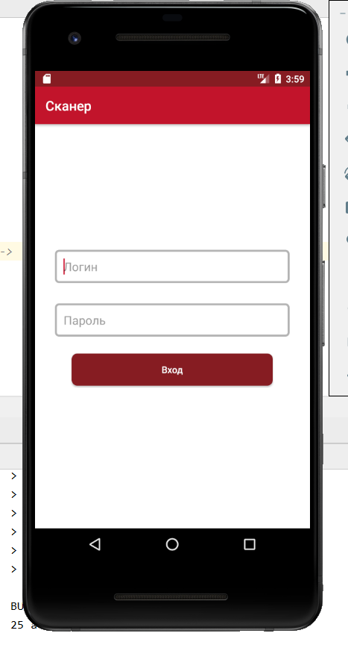

Рисунок А.1 – Фрагмент «Вход»

На рисунке А.2 показана главная страница приложения.

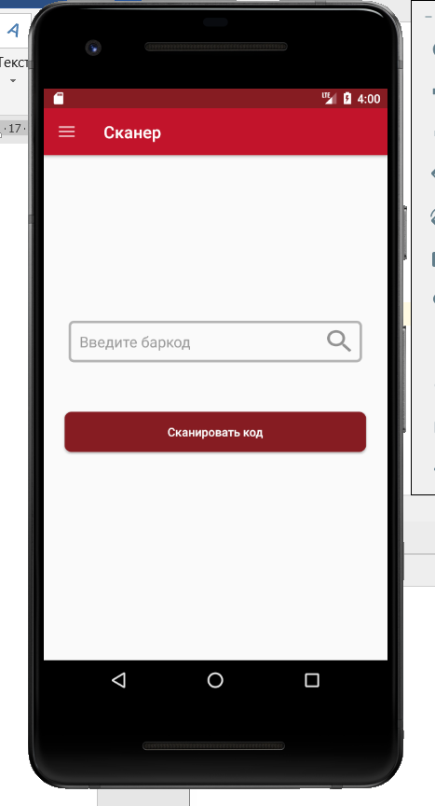

Рисунок А.2 – Фрагмент «Главная страница»

На рисунке А.3 представлен процесс сканирования приложением штрих-кода.

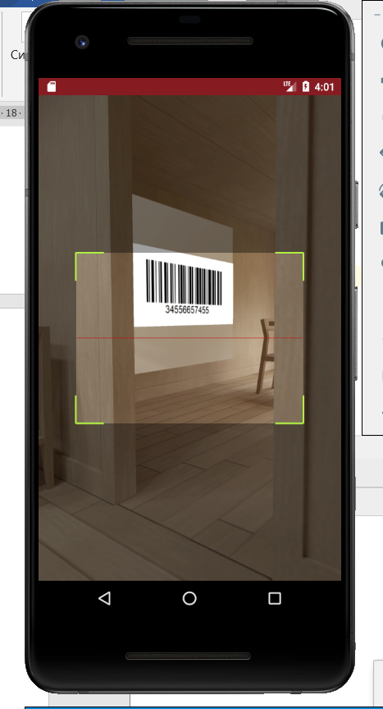

Рисунок А.3 – Фрагмент «Сканирование штрих-кода»

Рисунок А.4 демонстрирует результат работы сканирования или ввода штрих-кода.

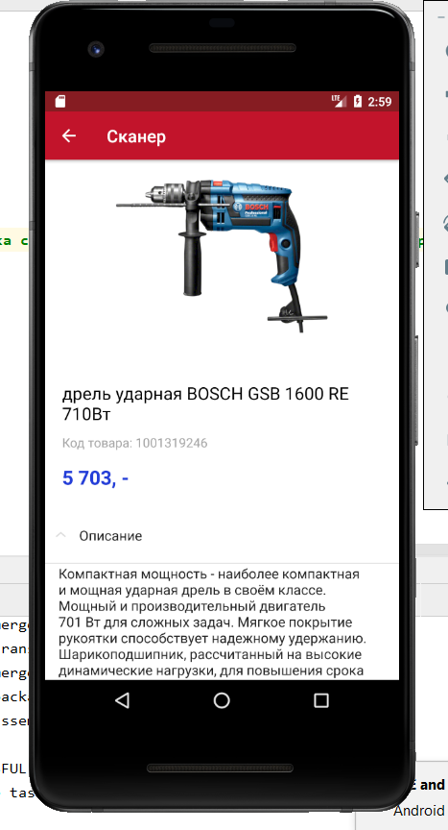

Рисунок А.4 – Фрагмент «Результат»

Рисунок А.5 демонтирует меню приложения.

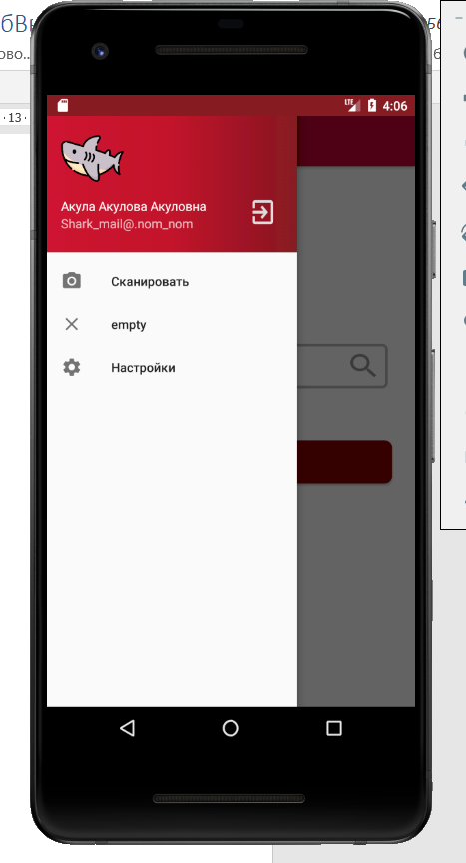

Рисунок А.5 – Фрагмент «Меню»

Настройки подключения приложения к веб-сервису представлены на рисунке А.6

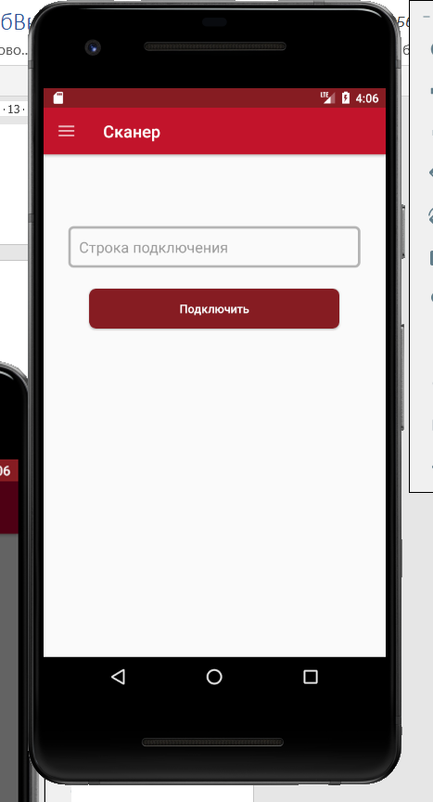

Рисунок А.6 – Фрагмент «Настройки»

Приложение Б

(справочное)

**Пример XML – запроса и ответа**

Запрос веб – сервиса «GestoryServicesCodGOOD»

<SOAP-ENV:Envelope

xmlns:SOAP-ENV="http://schemas.xmlsoap.org/soap/envelope/"

xmlns:ns="http://geslearn.m0.maxidom.ru:8080/ws_gate1/ws_gate">

<SOAP-ENV:Header/>

<SOAP-ENV:Body>

<ns: ws_gps>

<ns: barcode>379540864657</ns: barcode>

</ns: ws_gps>

</SOAP-ENV:Body>

</SOAP-ENV:Envelope>

Ответ веб – сервиса «GestoryServicesCodGOOD»

<?xml version="1.0" encoding="utf-8"?>

<soap:Envelope

xmlns:soap="http://schemas.xmlsoap.org/soap/envelope/"

xmlns:xsi="http://www.w3.org/2001/XMLSchema-instance"

xmlns:xsd="http://www.w3.org/2001/XMLSchema">

<soap:Body>

<GetInfoByBarcode xmlns=" http://geslearn.m0.maxidom.ru:8080/ws_gate1/ws_gate ">

<GetInfoByBarcodeResult>

<NewDataSet xmlns="">

<Table>

<NAME>Tovar</ NAME>

<ARTIC>835479345</ ARTIC>

<PRICE>5500</ PRICE>

<IMG >image.jpg</ IMG >

<DESCR >Description </ DESCR >

<CHARAC >Characteristics</ CHARAC >

<COUNT >Count tovar in shops </ COUNT >

</Table>

</NewDataSet>

</ GetInfoByBarcodeResult>

</ GetInfoByBarcode >

</soap:Body>

</soap:Envelope>

Приложение В

(справочное)

**Исходный код**

import androidx.annotation.NonNull;  
import androidx.appcompat.app.ActionBarDrawerToggle;  
import androidx.appcompat.app.AppCompatActivity;  
import androidx.appcompat.widget.Toolbar;  
import androidx.core.app.ActivityCompat;  
import androidx.core.view.GravityCompat;  
import androidx.drawerlayout.widget.DrawerLayout;  
import android.Manifest;  
import android.content.Context;  
import android.content.Intent;  
import android.content.pm.PackageManager;  
import android.os.Bundle;  
import android.os.Vibrator;  
import android.util.Log;  
import android.view.MenuItem;  
import android.view.View;  
import android.widget.EditText;  
import android.widget.Toast;  
import com.google.android.material.navigation.NavigationView;  
import com.google.zxing.Result;  
import me.dm7.barcodescanner.zxing.ZXingScannerView;

public class MainActivity extends AppCompatActivity implements NavigationView.OnNavigationItemSelectedListener,  
 ZXingScannerView.ResultHandler {  
 private ZXingScannerView zXingScannerView; //переменная для сканера  
 public String res; //результат сканирования штрих-кода  
 private DrawerLayout drawer;  
 boolean scan_run=false; //камера запущена или нет  
 Toolbar toolbar;  
 Vibrator vibrator; //вибрация при сканировании  
  
 @Override  
 protected void onCreate(Bundle savedInstanceState) {  
 super.onCreate(savedInstanceState);  
 setContentView(R.layout.activity_main);  
 StartFrag("Main");  
 vibrator = (Vibrator)getSystemService(Context.VIBRATOR_SERVICE);  
 }

Метод загрузки фрагментов

private void StartFrag(String Name_frag){  
 //метод для загрузки одного из фрагментов  
 switch (Name_frag){  
 case "Main":  
 setContentView(R.layout.activity_main);  
 drawer=findViewById(R.id.drawer_layout);   
 toolbar=findViewById(R.id.toolbar);  
 setSupportActionBar(toolbar);  
 NavigationView navigationView=findViewById(R.id.nav_view);  
 navigationView.setNavigationItemSelectedListener(this);  
 ActionBarDrawerToggle toggle=new ActionBarDrawerToggle(this,drawer,toolbar, R.string.navigation_drawer_open,R.string.navigation_drawer_close);  
 drawer.addDrawerListener(toggle);  
 toggle.syncState();  
 getSupportFragmentManager().beginTransaction().replace(R.id.fragment_container, new StartFragment()).commit();  
 break;  
 case "Result":  
 setContentView(R.layout.spec_toolbar);//загрузка специального toolba  
 getSupportFragmentManager().beginTransaction().replace(R.id.fragment_container2, new ResultFragment()).commit();  
 toolbar = findViewById(R.id.toolbar);  
 setSupportActionBar(toolbar);  
 getSupportActionBar().setDisplayHomeAsUpEnabled(true);  
 getSupportActionBar().setDisplayShowHomeEnabled(true);  
 break;  
 }  
}

Методы сканирования и вывода результатов

public void Scan(View view){  
 //сканирование  
 if(ActivityCompat.checkSelfPermission(MainActivity.this, Manifest.permission.CAMERA) == PackageManager.PERMISSION_GRANTED){  
 scan_run=true;  
 zXingScannerView = new ZXingScannerView(getApplicationContext());  
 setContentView(zXingScannerView);  
 zXingScannerView.setResultHandler(this);  
 zXingScannerView.startCamera();  
 }  
 else  
 {scan_run=false;  
 Toast toast = Toast.makeText(getApplicationContext(), getString(R.string.error_permission), Toast.LENGTH_SHORT);toast.show();}  
}

@Override  
public void handleResult(Result result) {  
 //ловим результат сканирования  
 zXingScannerView.getId();  
 res=result.getText();  
 vibrator.vibrate(300);  
 StartFrag("Result");  
}  
  
public String getRes(){  
 return res;  
}  
  
@Override  
protected void onPause() {  
 super.onPause();  
 if (scan_run){  
 zXingScannerView.stopCamera();}  
}

Метод перехода фрагментов

public boolean onNavigationItemSelected(@NonNull MenuItem item) {  
 //переход по navigation drawer  
 switch (item.getItemId()){  
 case R.id.nav_scan:  
 getSupportFragmentManager().beginTransaction().replace(R.id.fragment_container,  
 new StartFragment()).commit();  
 break;  
 case R.id.nav_result:  
 getSupportFragmentManager().beginTransaction().replace(R.id.fragment_container,  
 new Two()).commit();  
 break;  
 case R.id.nav_settings:  
 getSupportFragmentManager().beginTransaction().replace(R.id.fragment_container,  
 new SettingsFragment()).commit();  
 break;  
 }  
 drawer.closeDrawer(GravityCompat.START);  
 return true;  
}

Приложение Г

(справочное)

**Техническое задание**

**МИНИСТЕРСТВО ОБРАЗОВАНИЯ И НАУКИ РОССИЙСКОЙ ФЕДЕРАЦИИ**

**федеральное государственное автономное образовательное   
учреждение высшего образования   
«Санкт-Петербургский политехнический университет Петра Великого»**

**ИНСТИТУТ СРЕДНЕГО ПРОФЕССИОНАЛЬНОГО ОБРАЗОВАНИЯ**

УТВЕРЖДАЮ  
Руководитель отдела разработки программного обеспечения компании ООО «Максидом»   
___________ Владимиров А.Е.  
__. __. 2020

Разработка мобильного приложения для сотрудников компании ООО «Максидом»   
**Техническое задание**  
Листов 8

ПРОВЕРИЛ  
Руководитель отдела разработки программного обеспечения компании ООО «Максидом»  
___________ Владимиров А.Е.  
__. __. 2020

ВЫПОЛНИЛ  
Студентка группы 42928/1   
 Злобина П.С.

__.__. 2020

Санкт-Петербург

2020

# **Общие сведения**

## **Г.1.1 Полное название приложения и его условное обозначение**

«Разработка мобильного приложения для сотрудников компании ООО «Максидом»».

## **Г.1.2 Шифр темы**

Разрабатывается в рамках дипломного проекта по направлению подготовки 09.02.03 «Программирование в компьютерных системах».

## **Г.1.3 Наименование предприятий разработчика и заказчика (пользователя) приложения и их реквизиты**

Разработчиками автоматизированной системы являются: руководитель разработки – Чемкаева Д. В., ЧОУДО учебный центр «Эврика», инструктор, исполнитель разработки Злобина П. С., студентка группы 42928/1 отделения ИТ ФГАОУ ВО «СПбПУ» ИСПО.

## **Г.1.4 Перечень документов, на основании которых создается мобильное приложение**

Мобильное приложение создается на основе описания задания дипломного проекта, сформулированного руководителем разработки.

## **Г.1.5 Сведения об источниках и порядке финансирования работ**

Работы по созданию автоматизированной системы являются нефинансируемыми, так как выполняются в рамках основной образовательной программы подготовки техников по направлению 09.02.03 «Программирование в компьютерных системах».

## **Г.1.6 Плановые сроки начала и окончания работы по созданию информационной системы**

Срок начала работы над дипломным проектом – 01.03.2020, срок окончания – 27.05.2020.

## **Г.1.7 Порядок оформления и предъявления заказчику результатов работ по созданию мобильного приложения (его частей)**

По окончании разработки мобильного приложения оформляется отчет по дипломному проекту в соответствии с требованиями следующих государственных стандартов:

ГОСТ 7.32-2001 СИБИД. Отчет о научно-исследовательской работе. Структура и правила оформления;

ГОСТ 19.701-90 ЕСПД. Схемы алгоритмов, программ, данных и систем. Условные обозначения и правила выполнения;

ГОСТ 8.417-2002 ГСИ. Единицы величин;

ГОСТ 7.1-2003 СИБИД. Библиографическая запись. Библиографическое описание. Общие требования и правила составления;

ГОСТ 7.82-2001 СИБИД. Библиографическая запись. Библиографическое описание электронных ресурсов. Общие требования и правила составления.

Отчетная документация должна быть выполнена с помощью информационных технологий (текстовый процессор Microsoft Office Word 2016, графический редактор Microsoft Office Visio 2016). Отчетная документация представляется на бумажных носителях и в электронном виде.

# **Назначение и цели разработки**

## **Г.2.1 Назначение мобильного приложения**

Данное мобильное приложение будет использоваться сотрудниками компании для автоматизации процессов поиска и получения информации о товарах. Преимуществом приложения является его новизна для компании.

## **Г.2.2 Цели мобильного приложения**

Целями создания мобильного приложения являются: создание и введение в эксплуатацию приложения-сканера, позволяющего уменьшить затраты человеко-часов при поиске информации о товаре.

Приложение должно обладать следующими характеристиками:

* быстрый поиск и вывод результатов пользователю (не больше 3 секунд при наличии стабильного сигнала сети Интернет 4G);
* удобный пользовательский интерфейс (интуитивно понятен порядок действий для работы с приложением);
* дизайн, оформленный в цветах компании и использующий их логотипы;
* вывод результатов в удобной для пользователя виде (отдельная страница с результатами поиска по базе данных)
* стабильное подключение к веб-серверу компании;
* возможность изменять настройки подключения к веб-сервису компании.

# **Требования к разработке**

## **Г.3.1 Требования к функциональным характеристикам**

Разработка должна обладать следующими функциональными характеристиками:

* сканирование штрих-кодов;
* ввод штрих-кода вручную;
* вывод информации по сканируемому штрих-коду;
* изменение настроек подключения к веб-сервису компании.

## **Г.3.2 Требования к надежности**

Разработка должна обладать следующими требованиями к надежности:

* использование лицензированного программного обеспечения;
* проверка программы на наличие вирусов;
* организация бесперебойного питания.

## **Г.3.3 Требования к составу и параметрам технических средств**

Для нормального функционирования данной информационной системы необходимо мобильное устройство, обладающее следующими характеристиками:

* стабильное подключение к сети Интернет;
* операционная система Android версии 5.0 и выше;
* внутренняя память не менее 8 ГБ;
* оперативная память не менее 2 ГБ.

## **Г.3.4 Требования к маркировке и упаковке**

Не предъявляются.

## **Г.3.5 Требования к транспортировке и хранению**

Не предъявляются.

# **Требования к программной документации**

Предварительный состав программной документации:

* «Техническое задание»;
* разрабатываемые программные модули должны быть самодокументированы, т.е. тексты программ должны содержать все необходимые комментарии;
* разрабатываемое программное обеспечение должно включать справочную систему.

# **Технико-экономические показатели**

Технико-экономические показатели не рассчитываются.

# **Стадии и этапы разработки**

Разработка должна быть проведена в три стадии:

* разработка технического задания;
* рабочее проектирование;
* внедрение.

На стадии разработки технического задания должен быть выполнен этап разработки, согласования и утверждения настоящего технического задания.

На стадии рабочего проектирования должны быть выполнены перечисленные ниже этапы работ:

* разработка программы;
* разработка программной документации;
* испытания программы.

На стадии внедрения должен быть выполнен этап разработки - подготовка и передача программы.

# **Порядок контроля и приемки**

Приемо-сдаточные испытания программы должны проводиться согласно разработанной и согласованной «Программы и методики испытаний».

Ход проведения приемо-сдаточных испытаний документируется в Протоколе проведения испытаний.

# **Требования к документированию**

Документация должна быть оформлена в соответствии с:

ГОСТ 7.32-2001 СИБИД. Отчет о научно-исследовательской работе. Структура и правила оформления;

ГОСТ 19.701-90 ЕСПД. Схемы алгоритмов, программ, данных и систем. Условные обозначения и правила выполнения;

ГОСТ 8.417-2002 ГСИ. Единицы величин;

Р 01-2007 КС УКДВ. Библиографическое описание документа. Примеры оформления;

ГОСТ 7.1-2003 СИБИД. Библиографическая запись. Библиографическое описание. Общие требования и правила составления;

ГОСТ 7.82-2001 СИБИД. Библиографическая запись. Библиографическое описание электронных ресурсов. Общие требования и правила составления.

# **Общие требования к приемке работы**

После проведения испытаний в полном объеме, на основании «Протокола испытаний» утверждают «Свидетельство о приемке».

СОСТАВИЛИ

|  |  |  |  |  |
| --- | --- | --- | --- | --- |
| Наименование организации, предприятия | Должность исполнителя | Фамилия имя, отчество | Подпись | Дата |
| ВЦ ФГАОУ ВО «СПбПУ» УПК | Студент | Злобина П.С. |  | 01.03.2020 |

Приложение Д

(справочное)

**Тест-кейсы**

Таблица Д.1 – Тест-кейс «Вход в учетную запись администратора»

|  |  |  |  |
| --- | --- | --- | --- |
| **Название:** | Вход в учетную запись администратора | | |
| **Действие** | | **Ожидаемый результат** | **Результат теста:**   * **пройден** * **провален** * **заблокирован** |
| **Предусловие:** | |  | |
| Запустить мобильное приложение. | | Приложение успешно запущено и работает. |  |
| **Шаги теста:** | |  | |
| Ввести в строке логин «Admin» и пароль «TestPassword». | | Приложение разблокирует кнопку «Вход». | Пройден |
| Нажать на кнопку «Вход». | | Приложение переходит в меню. | Пройден |

Таблица Д.2 – Тест-кейс «Сканирование штрих-кода»

|  |  |  |  |
| --- | --- | --- | --- |
| **Название:** | Сканирование штрих-кода | | |
| **Действие** | | **Ожидаемый результат** | **Результат теста:**   * **пройден** * **провален** * **заблокирован** |
| **Предусловие:** | |  | |
| Выполнить вход в учетную запись. | | Приложение успешно запущено и работает, произведен вход в учетную запись. |  |
| **Шаги теста:** | |  | |
| Нажать на кнопку «Сканировать код» | | Приложение открывает камеру, появляется область для сканирования. | Пройден |
| Сканировать штрих-код. | | Приложение сканирует код, устройство вибрирует и выводит результат сканирования. | Пройден |

Таблица Д.3 – Тест-кейс «Ввод номера штрих-кода»

|  |  |  |  |
| --- | --- | --- | --- |
| **Название:** | Ввод номера штрих-кода | | |
| **Действие** | | **Ожидаемый результат** | **Результат теста:**   * **пройден** * **провален** * **заблокирован** |
| **Предусловие:** | |  | |
| Выполнить вход в учетную запись. | | Приложение успешно запущено и работает, произведен вход в учетную запись. |  |
| **Шаги теста:** | |  | |
| В строку ввода ввести номер штрих-кода. | | Приложение позволяет ввести в текстовом поле номер штрих-кода. | Пройден |
| Нажать кнопку-стрелочку, или использовать «Enter» на клавиатуре. | | Приложение считывает код, устройство вибрирует и выводит результат запроса. | Пройден |

Таблица Д.4 – Тест-кейс «Изменение настроек подключения»

|  |  |  |  |
| --- | --- | --- | --- |
| **Название:** | Изменение настроек подключения | | |
| **Действие** | | **Ожидаемый результат** | **Результат теста:**   * **пройден** * **провален** * **заблокирован** |
| **Предусловие:** | |  | |
| Выполнить вход в учетную запись. | | Приложение успешно запущено и работает, произведен вход в учетную запись. |  |
| **Шаги теста:** | |  | |
| Сдвинуть шторку и выбрать пункт «Настройки». | | Приложение открывает станицу с полем для ввода нового адреса подключения. | Пройден |
| Ввести новый адрес и нажать кнопку «Подключить». | | Приложение подключается к новому адресу веб-сервиса. | Пройден |